舟山市2019学年第一学期期末检测
高二生物 参考答案
一、选择题（本大题共24小题。每小题2分，共48分，每小题列出的四个备选项中只有一个是符合题目要求的。不选、多选、错选均不得分）
题号 | 1 | 2 | 3 | 4 | 5 | 6 | 7 | 8 | 9 | 10
答案 | B | B | C | D | B | B | C | D | C | D
题号 | 11 | 12 | 13 | 14 | 15 | 16 | 17 | 18 | 19 | 20
答案 | A | C | A | C | D | B | D | B | D | C
题号 | 21 | 22 | 23 | 24
答案 | C | C | C | D
二、非选择题（本大题共6小题，共52分）
25. (8分)
（1）② 细胞核 液泡
（2）③ ⑤ 光面内质网
（3）溶酶体 核糖体 水解酶的活性降低
26．（9分）
（1） NADPH RuBP 蔗糖
（2）卡尔文 10 C¹⁸0₂ H₂¹⁸O ¹⁸O₂
（3）光强 增加 64
27．（8分）
（1）启动部位 磷酸二酯 解旋（解开）
（2）细胞核 异亮氨酸 tRNA 终止密码
（3）都可能
28．（9分）
（1）DNA和蛋白质 核糖体增生，有关蛋白质合成（2分）
（2）②④ 初级卵母细胞 次级卵母细胞和（第一）极体
（3）16 2或4
（4）基因突变
29．（8分）
（1）碱基对排列顺序不同 正常
（2）AaBb和Aabb aaBb或aabb 1/8
（3）
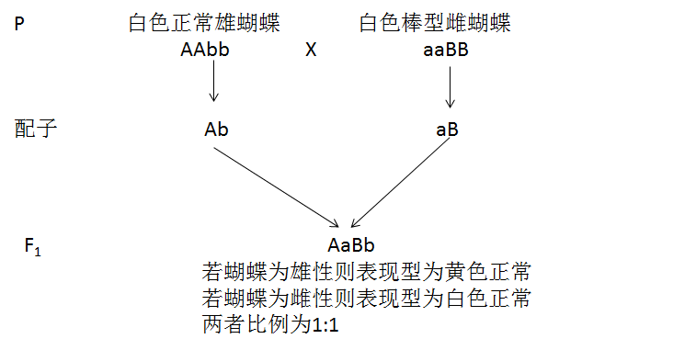
30．（10分）
(1)实验思路
②等量且适量的适宜浓度生长素溶液、药物X溶液、生长素+药物X溶液、蒸馏水(1分)
③相同且适宜(0.5分)
④用量尺测量两组每个洋葱根的长度，记录并取其平均值。(1分)
⑤对每组所得数据进行统计分析。(0.5分)
(2)请设计一个用于记录实验结果的表格。（3分）
探究药物X与生长素能否共同促进洋葱根生长的实验结果记录表
检测时间  组别 |  | 0h | 24h | 48h | ……
A | 1
A | 2
A | 3
A | 平均值
B | 1
B | 2
B | 3
B | 平均值
C | 1
C | 2
C | 3
C | 平均值
D | 1
D | 2
D | 3
D | 平均值
(3)①吲哚乙酸
②信息传递（调节） 植物的种类、激素的作用部位、激素的浓度

